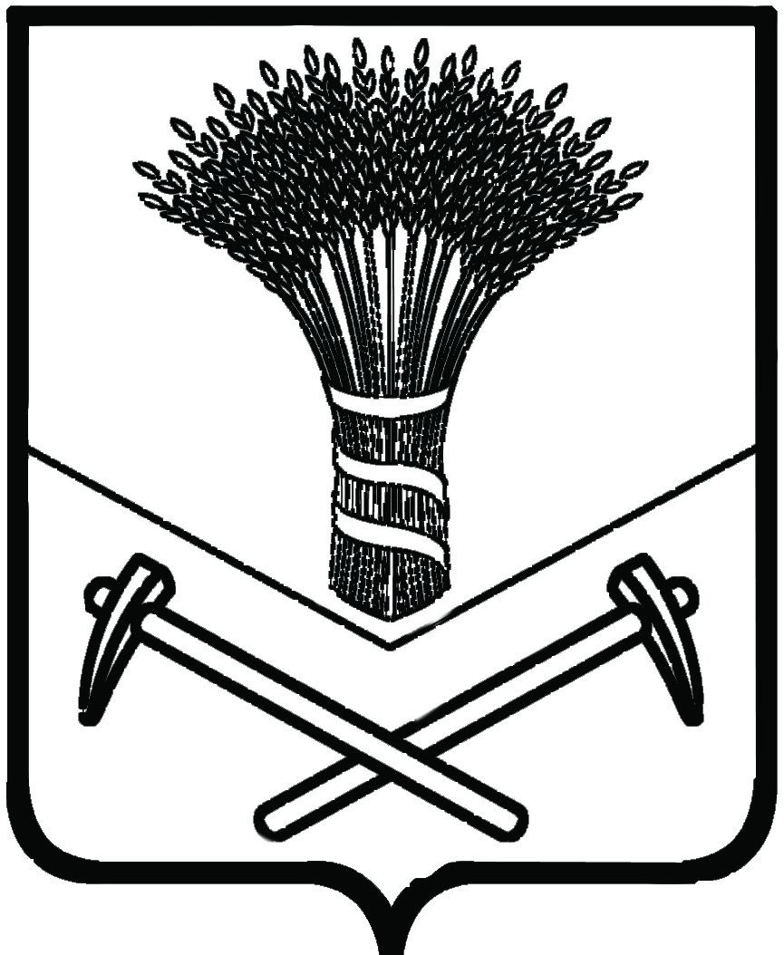  ДУМА  ХОРОЛЬСКОГО  МУНИЦИПАЛЬНОГО  РАЙОНА  ул.Ленинская, 51, с.Хороль  Приморский край, Россия, 692254  Телефон, факс: 8(42347) 2-18-91  E-mail: dumahorol@primorye.ru |  |  |  |  | Председателю Законодательного Собрания Приморского края
19.03.2015 |  | № | 45 |  | В.В.Горчакову
На № |  | от

О проекте закона Приморского края «О преобразовании некоторых сельских поселений Хорольского муниципального района Приморского края и о внесении изменений в Закон Приморского края «О Хорольском муниципальном районе»

Уважаемый Виктор Васильевич!

Дума Хорольского муниципального района направляет Вам проект закона Приморского края «О преобразовании некоторых сельских поселений Хорольского муниципального района Приморского края и о внесении изменений в Закон Приморского края «О Хорольском муниципальном районе».

Приложение:

1. Проект закона Приморского края «О преобразовании некоторых сельских поселений Хорольского муниципального района Приморского края и о внесении изменений в Закон Приморского края «О Хорольском муниципальном районе» на 5 л. – 1 экз.

2.Пояснительная записка к проекту закона Приморского края «О преобразовании некоторых сельских поселений Хорольского муниципального района Приморского края и о внесении изменений в Закон Приморского края «О Хорольском муниципальном районе» на 1 л. – 1 экз.

3.Финансово-экономическое обоснование проекта закона Приморского края «О преобразовании некоторых сельских поселений Хорольского муниципального района Приморского края и о внесении изменений в Закон Приморского края «О Хорольском муниципальном районе» на 1 л. – 1 экз.

4. Перечень законов и иных нормативных правовых актов Приморского края, подлежащих признанию утратившими силу, изменению, приостановлению или принятию в связи с принятием проекта закона Приморского края «О преобразовании некоторых сельских поселений Хорольского муниципального района Приморского края и о внесении изменений в Закон Приморского края «О Хорольском муниципальном районе» на 1 л. – 1 экз.

5. Постановление главы Хорольского муниципального района от 23 января 2015 года «Об инициативе по вопросу преобразования муниципальных образований, входящих в состав Хорольского муниципального района, путем объединения Новодевицкого, Сиваковского и Хорольского сельских поселений, а также Благодатненского и Лучкинского сельских поселений» на 1л. – 1экз.

6.Решение муниципального комитета Хорольского сельского поселения Хорольского муниципального района Приморского края от 03 февраля 2015 года №221 « О назначении публичных слушаний по вопросу преобразования Хорольского сельского поселения Хорольского муниципального района путем объединения с Новодевицким сельским поселением, Сиваковским сельским поселением Хорольского муниципального района» на 1л. – 1 экз.

7.Решение муниципального комитета Новодевицкого сельского поселения Хорольского муниципального района Приморского края от 27 января 2015 года № 112-а « О назначении публичных слушаний по вопросу преобразования Новодевицкого сельского поселения Хорольского муниципального района путем объединения с Хорольским сельским поселением Хорольского муниципального района» на 1л. – 1 экз.

8.Решение муниципального комитета Сиваковского сельского поселения Хорольского муниципального района Приморского края от 29 января 2015 года № 91 « О назначении публичных слушаний по вопросу преобразования Сиваковского сельского поселения Хорольского муниципального района путем объединения с Новодевицким сельским поселением, Хорольским сельским поселением Хорольского муниципального района» на 1л. – 1 экз.

9. Акт от 10 февраля 2015 года № 111 об обнародовании решения муниципального комитета Хорольского сельского поселения Хорольского муниципального района Приморского края от 3 февраля 2015 года №221 «О назначении публичных слушаний по вопросу преобразования Хорольского сельского поселения Хорольского муниципального района путем объединения с Новодевицким сельским поселением, Сиваковским сельским поселением Хорольского муниципального района» на 1л. – 1 экз.

10.Акт от 28 января 2015 года об обнародовании решение муниципального комитета Новодевицкого сельского поселения Хорольского муниципального района Приморского края от 27 января 2015 года № 112-а

«О назначении публичных слушаний по вопросу преобразования Новодевицкого сельского поселения Хорольского муниципального района путем объединения с Хорольским сельским поселением Хорольского муниципального района» на 1 л. – 1экз.

11.Акт от 29 января 2015 года № 02 об обнародовании решения муниципального комитета Сиваковского сельского поселения Хорольского муниципального района Приморского края от 29 января 2015 года № 91 « О назначении публичных слушаний по вопросу преобразования Сиваковского сельского поселения Хорольского муниципального района путем объединения с Новодевицким сельским поселением, Хорольским сельским поселением Хорольского муниципального района» на 1 л. – 1экз.

12. Протокол публичных слушаний от 3 марта 2015 года по проекту решения муниципального комитета Хорольского сельского поселения «О преобразовании Хорольского сельского поселения Хорольского муниципального района путем объединения с Новодевицким сельским поселением, Сиваковским сельским поселением Хорольского муниципального района» на 1л. – 1 экз.

13.Протокол публичных слушаний от 27 февраля 2015 года по вопросу объединения Новодевицкого сельского поселения с Хорольским сельским поселением на 1 л. – 1 экз.

14.Протокол публичных слушаний от 02 марта 2015 года по вопросу объединения Сиваковского сельского поселения с Хорольским сельским поселением на 1 л. – 1 экз.

15. Акт от 04 марта 2015года № 114 об обнародовании протокола публичных слушаний Хорольского сельского поселения на 1л. – 1экз.

16. Акт от 03 марта 2015 года об обнародовании протокола публичных слушаний Новодевицкого сельского поселения на 1л. -1экз.

17.Акт от 03 марта 2015 года № 05 обнародования итогового документа публичных слушаний Сиваковского сельского поселения на 1л. – 1экз.

18. Решение муниципального комитета Хоролького сельского поселения Хорольского муниципального района Приморского края от 4 марта 2015 года №234 «О преобразовании Хорольского сельского поселения Хорольского муниципального района путем объединения с Новодевицким сельским поселением, Сиваковским сельским поселением Хорольского муниципального района» на 1 л. – 1 экз.

19.Решение муниципального комитета Новодевицкого сельского поселения Хорольского муниципального района Приморского края от 02 марта 2015 года № 116 «О преобразовании Новодевицкого сельского поселения Хорольского муниципального района путем объединения сХорольским сельским поселением Хорольского муниципального района» на 1 л. – 1 экз.

20.Решение муниципального комитета Сиваковского сельского поселения Хорольского муниципального района Приморского края от 03 марта 2015 года №101 «О преобразовании Сиваковского сельского поселения Хорольского муниципального района путем объединения с Новодевицким сельским поселением, Хорольским сельским поселением Хорольского муниципального района» на 1 л. – 1 экз.

21. Акт от 04 марта 2015 года №114 обнародования решения муниципального комитета Хорольского сельского поселения Хорольского муниципального района Приморского края от 4 марта 2015 года № 234 «О преобразовании Хорольского сельского поселения Хорольского муниципального района путем объединения с Новодевицким сельским поселением, Сиваковским сельским поселением Хорольского муниципального района» на 1л. – 1 экз.

22.Акт от 03 марта 2015 года обнародования решения муниципального комитета Новодевицкого сельского поселения Хорольского муниципального района Приморского края от 2 марта 2015года № 116 «О преобразовании Новодевицкого сельского поселения Хорольского муниципального района путем объединения с Хорольским сельским поселением Хорольского муниципального района» на 1 л. – 1 экз.

23.Акт от 04 марта 2015 года № 06 обнародования решения муниципального комитета Сиваковского сельского поселения Хорольского муниципального района Приморского края от 3 марта 2015 года №101 «О преобразовании Сиваковского сельского поселения Хорольского муниципального района путем объединения с Новодевицким сельским поселением, Хорольским сельским поселением Хорольского муниципального района» на 1 л. – 1 экз.

25.Решение Думы Хорольского муниципального района от 11 марта 2015 года № 176 «О законодательной инициативе Думы Хорольского муниципального района по внесению в Законодательное Собрание Приморского края проекта закона Приморского края «О преобразовании некоторых сельских поселений Хорольского муниципального района Приморского края и о внесении изменений в Закон Приморского края «О Хорольском муниципальном районе» на 1л. – 1 экз.

Исполняющий обязанности
Председателя Думы
Хорольского муниципального района А.Н.Павлушко

